SUPLOVÁNÍ
Nepřítomni:
Nepřítomné třídy: 2AB4, 3AB4, 4AB4 – anglické divadlo
DOZOR / ŠATNY / 7:30 – 8:15: PASTÝŘÍK
DOZOR / ŠATNY / VELKÁ PŘESTÁVKA: POLESNÁ

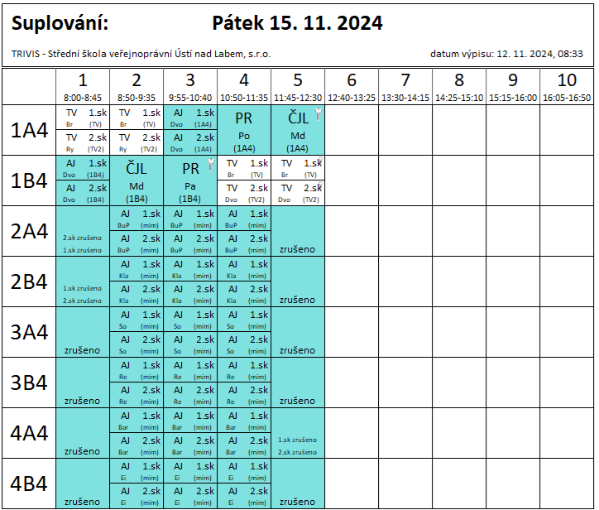
2AB4, 3AB4, 4AB4 – anglické divadlo, Kino Hraničář
Dozory:
2A4 – BurP, Aim
2B4 – Kla
3A4 – So
3B4 – Re
4A4 – Bar
4B4 – Ei, Mat

